datum  01-03-2024 | UW KENMERK | ONS KENMERK  Werken Mechelseweg – fase 2
Contactpersoon  Ludo Thoné | dienst  Mobiliteit | e-mail  mobiliteit@kapelle-op-den-bos.be
ONDERWERP
Werken Mechelseweg – fase 2: uitbraak

Geachte bewoner,

Na overleg met de aannemer blijkt dat het continu doorwerken, ondanks de moeiljike weersomstandigheden, tijdwinst heeft opgeleverd ten opzichte van de oorspronkelijke planning. Hierdoor kan de uitbraak starten in onderstaande zone op dinsdag 5 maart 2024. Deze zone omvat de rijbaan vanaf het kruispunt met de Marktstraat tot huisnummer 173

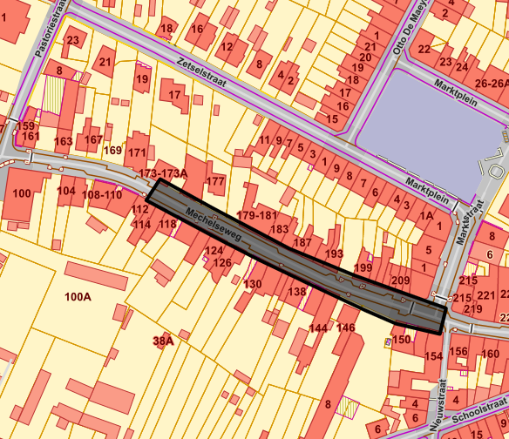

Door de 2de fase op te delen, kan de aannemer ter hoogte van nr. 173 de werken met zijn torenkraan afwerken. Dit heeft geen invloed op de totale uitvoeringstermijn. Deze kraan verdwijnt eind maart. Aansluitend zullen de wegenwerken ter plaatse verder gezet kunnen worden.
Door deze vervroegde planning kunnen we mikken op eind mei om de 2de fase (inclusief kruispunt met de Pastoriestraat) uit te voeren.

Voor de handelaars houden we zolang mogelijk de parking achter de kring open. We raden iedereen aan niet verder te rijden dan de parking zelf. Dit om veelvuldig draaien en keren te vermijden.

Voor de school voorzien we een veilige doorgang vanaf het Marktplein naar de school.

Gelieve rekening te houden met het feit dat de garages tijdens deze werken niet bereikbaar zullen zijn. Parkeren buiten de effectieve werfzone blijft mogelijk. Parkeerruimte is voorzien achter de Kring, in de Kanunnik Muyldermanslaan, op het Marktplein en op de terreinen van de oude loods in de Kerselaarlaan.

De afvalophaling zal gebeuren aan de uiteinden van de werfzone, gelieve uw vuilzakken op de juiste dag buiten de werfzone te brengen. Help hierbij zeker je buren die iets minder te been zijn.

Als we deze planning kunnen aanhouden, dan zullen we mogelijks de 3de fase (kerkplein) niet aansluitend aan fase 2 uitvoeren, maar in augustus om zo de hinder voor de schoolomgevingen te beperken. Hierover communiceren we later meer!

Hebt u vragen en/of opmerkingen of wilt u iets kwijt over de werken, aarzel dan niet om ons te contacteren via mobiliteit@kapelle-op-den-bos.be.

Namens het college,

In opdracht,
algemeen directeur, burgemeester,

Siebe Ruykens Renaat Huysmans

